EDA-G FDF 90/120 1 Iso2 GL SysRa15 STIRN

Kingspan Light + Air

Eigenschaften

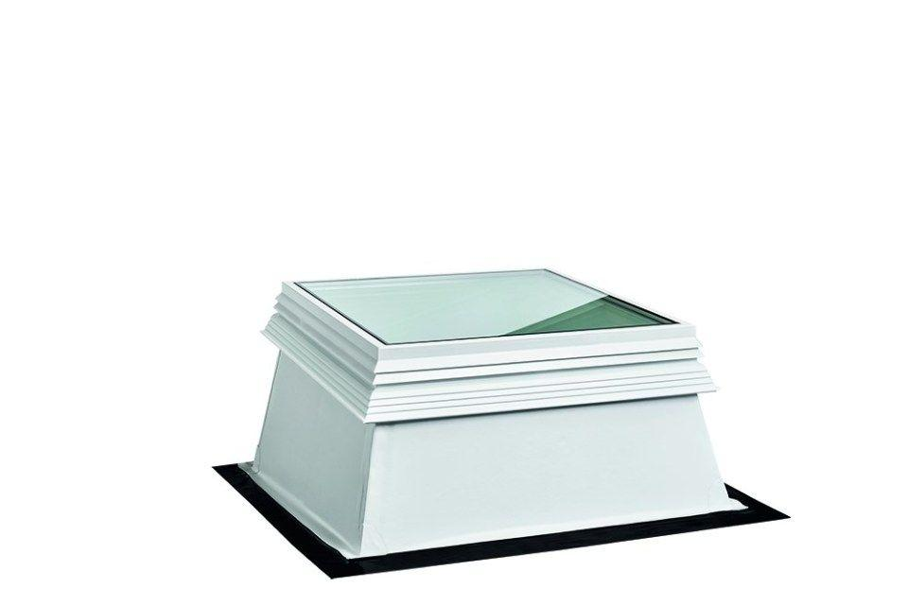

GTIN:

4028063128918

HAN:

11000859061

Breite (mm)

1.200,00

Länge (mm)

900,00